厦门华联电子股份有限公司26届校园招聘
公司简介：
厦门华联电子股份有限公司（以下简称“华联”）成立于1984年8月，注册资本1.29亿元人民币。 华联主营智能控制器、智能显示组件和红外器件及其它电子元器件的研发、生产和销售，产品领域涉及家居、商用、汽车电子等，是伊莱克斯、江森自控、艾欧史密斯、Arcelik A.S.、格力电器等众多知名行业品牌的金牌供应商和核心战略合作伙伴。华联拥有一套完整的设计开发系统和高素质的设计队伍，具备软硬件开发能力，是国家重点高新技术企业，研发中心被授予“国家企业技术中心”称号，获得工信部2016年度国家技术创新示范企业、工信部2017年度智能制造试点示范企业、厦门市经信局2018年度智能制造样板工厂、国务院2019年度国家科学技术进步奖一等奖等荣誉称号。华联以“智慧绿色科技，让生活更美好”为使命，致力于成为智能显示控制领域的领军企业，并致力于成为全球范围内可信赖的合作伙伴。
发展历程：
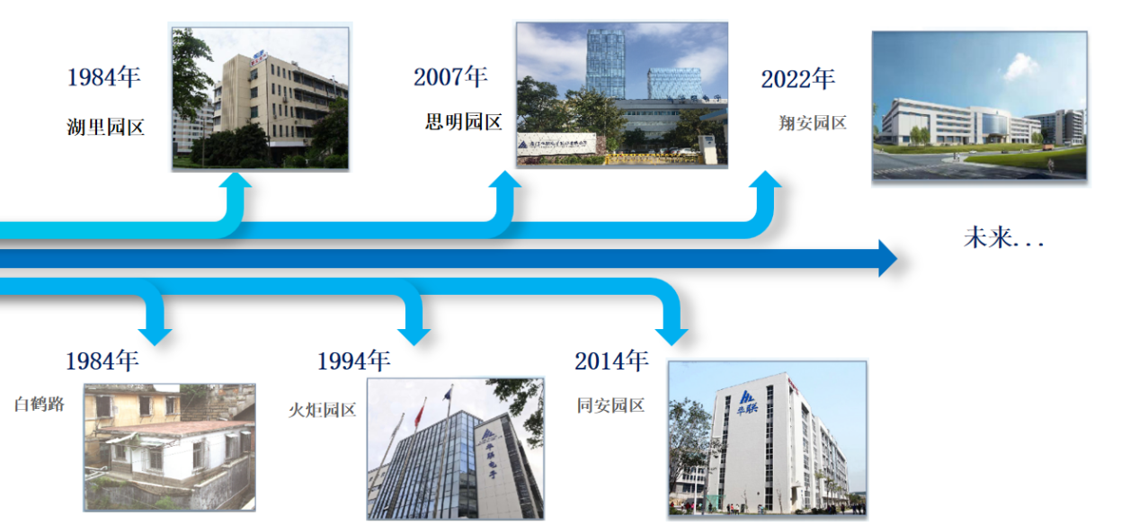
工作生活环境：
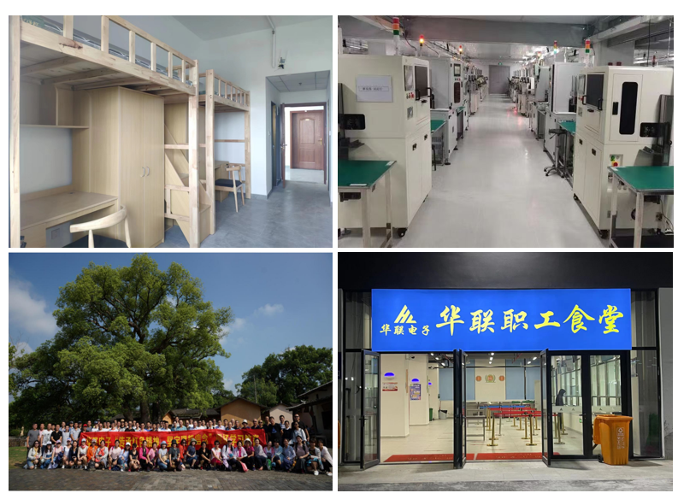

招聘岗位：
储备干部/技术员
Base：厦门
岗位职责：
- 不同岗位轮岗之后定岗，进行岗位工作
2、按照生产组长要求，按时按量完成每天的生产任务
3、按照生产工艺要求操作设备进行生产工作
4、服从领导安排，完成本岗位的技术学习任务
任职资格：
1、学历：大专学历及以上，有较强的学历能力和抗压能力。韧性，自驱性较强，立志在半导体行业发展。
2、综合素质要求：身体健康、心理健康，遵守公序良俗、注重仪容仪表、适应能力强、岗位分配及轮岗，严格遵守公司各项规章制度，具备团队合作意识及良好的沟通、理解能力
福利待遇：
综合月收入5-6k，员工食堂，餐补，丰富的团建活动，免费宿舍，社会保险。
第一份工作怎么选？
加入广阔前景的行业和公司
和优秀的人做有挑战的事
获得丰富的实践机会
职场工作专业技能的全方位培养
加入我们，你将获得?
实习期满或提前转正机会
高于行业水准的薪酬
通畅的发展通道 和广阔的晋升空间
专业的培训和智能制造行业实践
欢迎你的加入！
联系方式
杜女士 18215672946 QQ: 2762962225
杨先生 17850265950
邮箱：HLDZ-DMY1@hotmail.com 请备注自己的学校和专业


扫码加我微信了解更多

